|  |
| --- |
| МИНОБРНАУКИ РОССИИ |
| Федеральное государственное бюджетное образовательное учреждение высшего образования **«МИРЭА − Российский технологический университет»**  **РТУ МИРЭА** |

**Институт информационных технологий (ИИТ)**

**Кафедра практической и прикладной информатики (ППИ)**

**ОТЧЕТ ПО ПРАКТИЧЕСКОЙ РАБОТЕ**

по дисциплине «Разработка мобильных приложений»

**Практическое задание № 3**

**По теме: “Разработка приложений с несколькими Activity.**

**Жизненный цикл Activity”**

|  |  |  |  |
| --- | --- | --- | --- |
| Студент группы ИНБО-01-17 | ИКБО-13-22 Тринеев П. С. | (подпись) | |
| Преподаватель | Рысин М.Л | (подпись) | |
| Отчет представлен | «___»________2024г. | |  | |

Москва

Содержание

Практическая работа №3 «Разработка приложений с несколькими Activity. Жизненный цикл Activity» 3

А. Способы оповещения пользователей 3

Б. Логирование 4

В. Жизненный цикл Activity 4

Г-Д. Создание нового Activity и Вызов нового Activity. Механизм намерений (Intent). 6

Е. Передача данных между Activity. 10

Ж. Возврат данных из дочернего Activity на основе Activity Result API. 11

З. Хранение данных «ключ–значение» с помощью класса SharedPreferences. 14

И. Практические задания для самостоятельной разработки 16

Вывод 22

# Практическая работа №3 «Разработка приложений с несколькими Activity. Жизненный цикл Activity»

**Цель работы:** освоить приёмы Android-разработки на языке Java.

# А. Способы оповещения пользователей

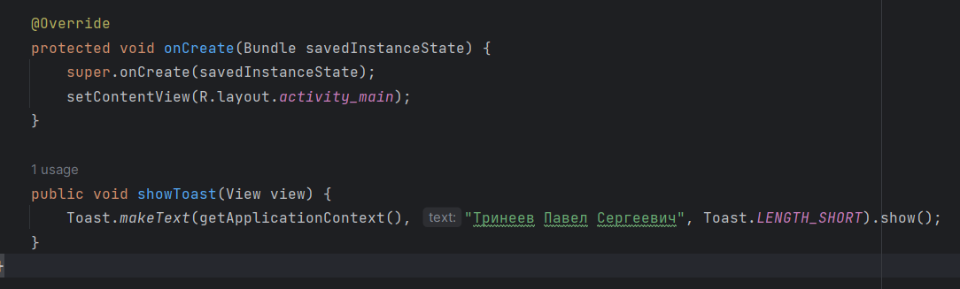

Рис. 1. Код работы всплывающего сообщения

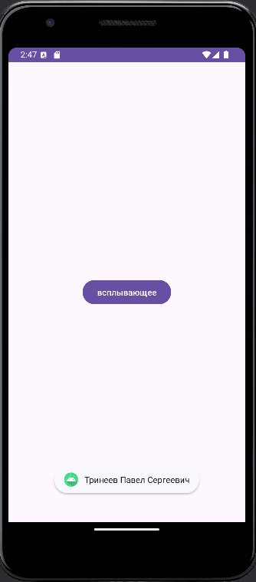

Рис. 2. Тест работы приложения

К сожалению класс Toast, адекватно работает только на версии API ниже 30. Соответственно метод requireNonNull не работает. Решение нашлось в сети интернет где пользователь предложил лаконичное решение из рисунка 1.

# Б. Логирование

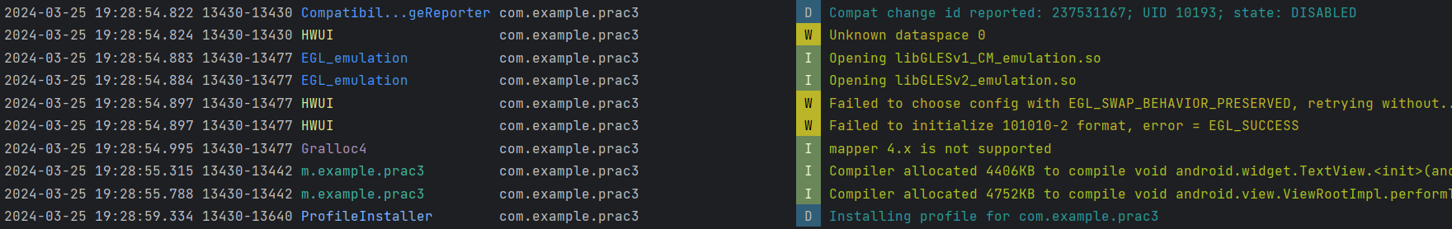

Рис. 3. Логи в LogCat

# В. Жизненный цикл Activity

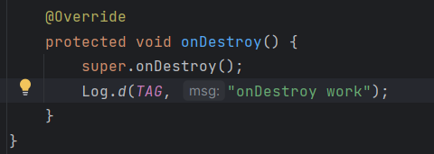

Рис. 4. Метод onDestroy



Рис. 5. Выводимый лог.

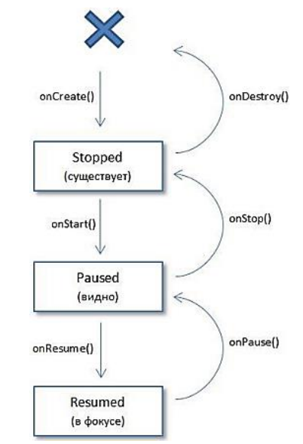

Рис. 6. Жизненный цикл Activity

# Г-Д. Создание нового Activity и Вызов нового Activity. Механизм намерений (Intent).

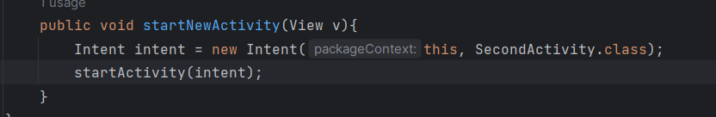

Рис. 7. Функция слушанья кнопки и перехода на другую активность

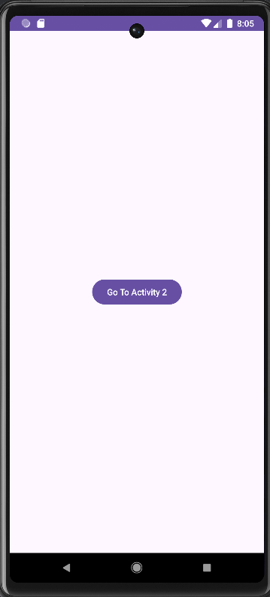

Рис. 8. Первое окно

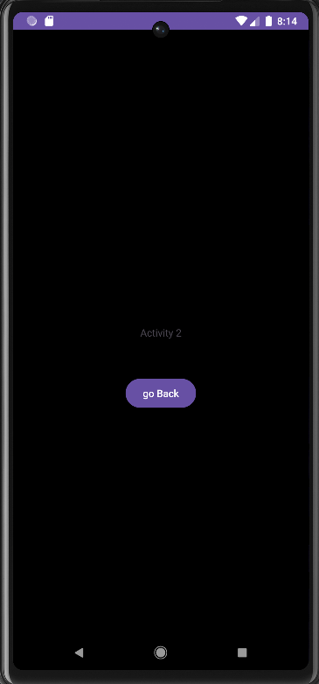

Рис. 9. Второе окно

В приложение-калькулятор, разработанное в прошлой работе, добавьте второе Activity со справочной информацией о программе с выходом из него в основное Activity 1 . Сформируйте соответствующую часть отчёта.

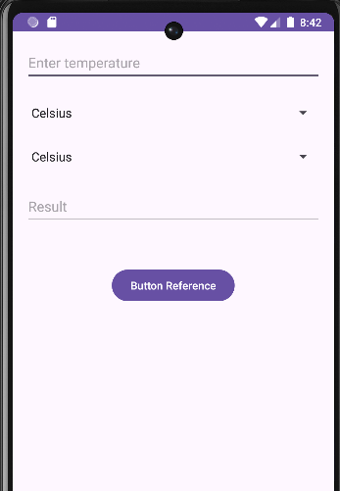

Рис. 10. Добавленная кнопка

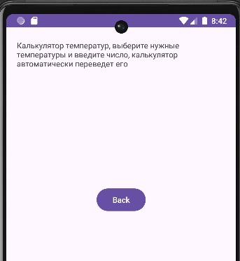

Рис. 11. Новая Страница

# Е. Передача данных между Activity.

Передача данных между Activity осуществляется с помощью класса Intent. Сохранение данных в Intent осуществляется с помощью метода putExtra(), а извлечение getExtra().

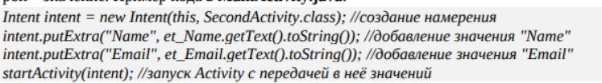

Рис. 12. Добавление к объекту пару при помощи putExtra(): 1ый элемент – ключ(имя), 2ой – значение.

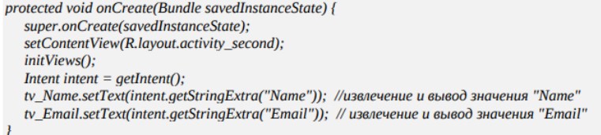

Рис. 13. Извлечение данных при помощи getExtra().

# Ж. Возврат данных из дочернего Activity на основе Activity Result API.

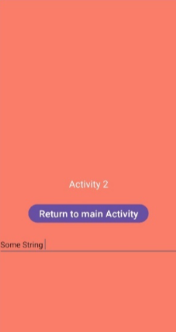

Рис. 14. Тестирование работы приложения

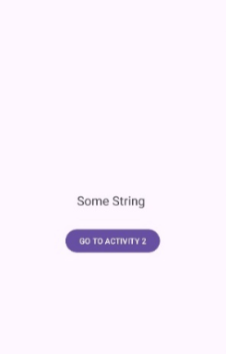

Рис. 15. Тестирование работы приложения

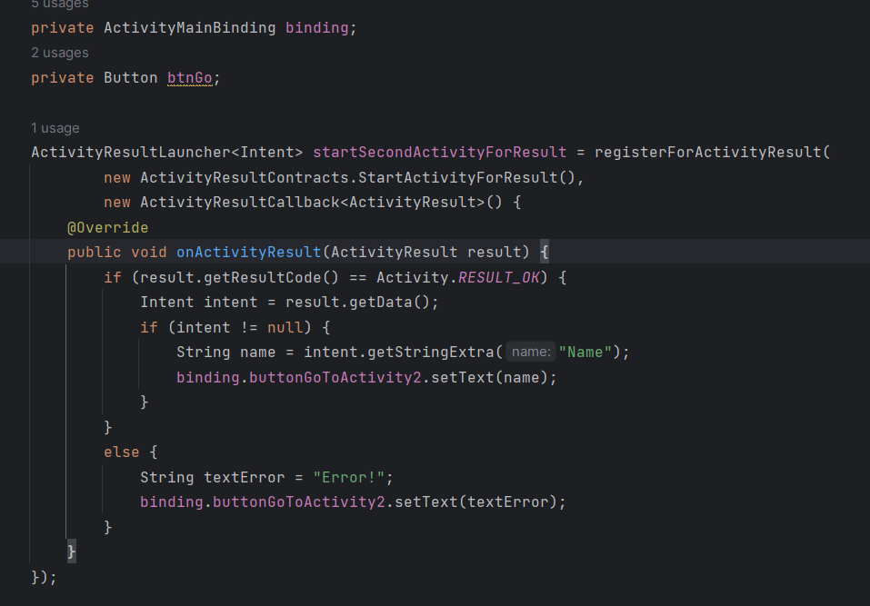

Рис. 16. MainActivity.java

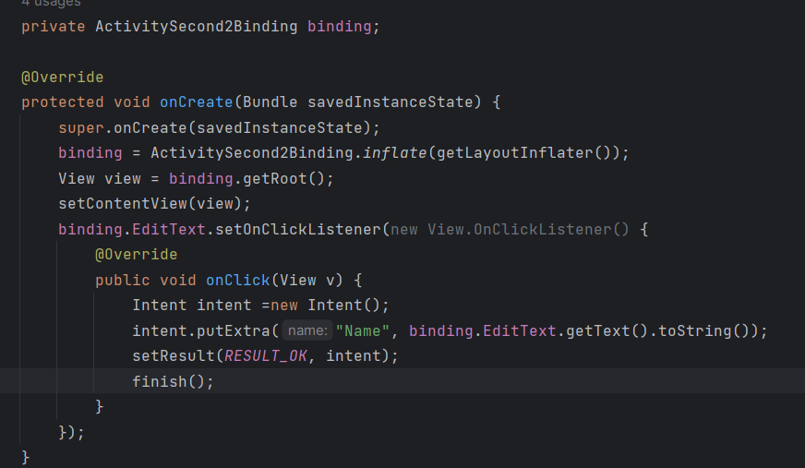

Рис. 17. SecondActivity.java

# З. Хранение данных «ключ–значение» с помощью класса SharedPreferences.

Рис. 18. Методы saveText и loadText в MainActivity

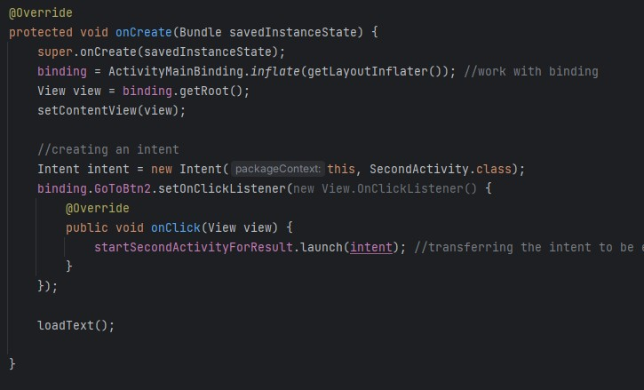

Рис. 19. Вызов loadText() в onCreate()

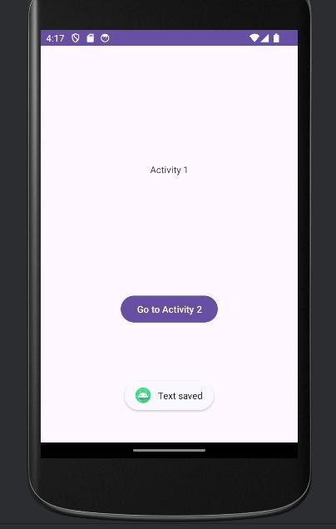 Рис. 20. Тест приложения.

# И. Практические задания для самостоятельной разработки

Создание приложения Taxi.

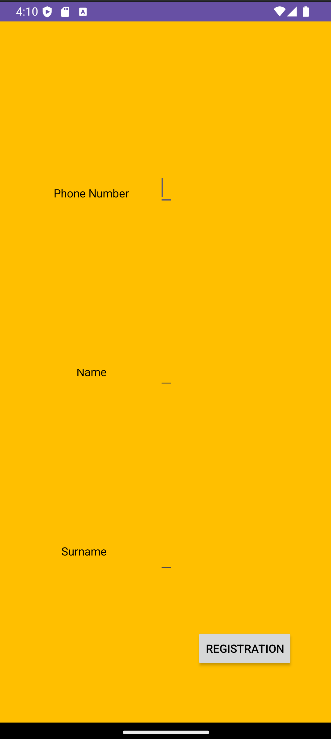

Рис. 21. Тест приложения

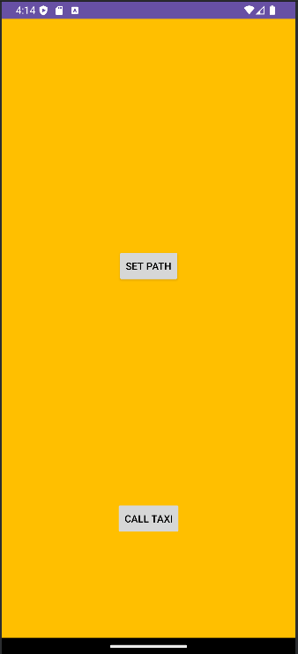

Рис. 22. Тест приложения

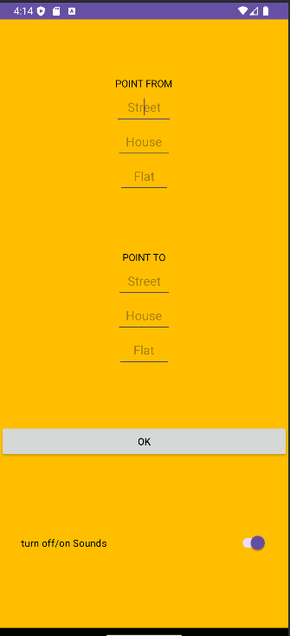

Рис. 23. Тест приложение



Рис. 24. Логи жизненного цикла

Вывод жизненного цикла программы:

1. Загрузка данных
2. Создание MainActivity
3. Создание SecondActivity
4. Создание ThirdActivity
5. ThirdActivity завершения
6. Уничтожение SecondActivity
7. Уничтожение MainActivity

Дополнение к приложению калькулятор.

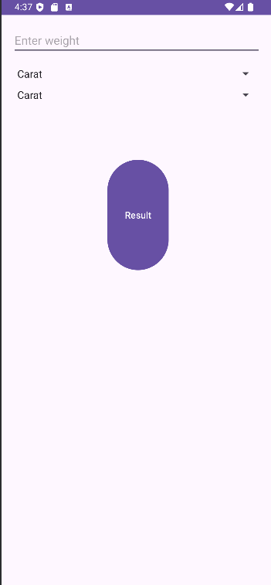

Рис. 25. Тест Приложения



Рис. 26. Тест приложения

# Вывод

Была достигнута цель данной работы – освоение приёмов Android- разработки на языке Java, был изучен сохранение данных между активностями.